UNIVERSIDAD DE SAN CARLOS DE GUATEMALA
FACULTAD DE INGENIERÍA
ESCUELA DE CIENCIAS Y SISTEMAS
SISTEMAS ORGANIZACIONALES Y GERENCIALES 1, SECCIÓN A
CATEDRÁTICO: ING. FERNANDO JOSÉ PAZ GONZÁLEZ

HOJA DE TRABAJO #5
Administración estratégica: caso Grupo Andosol
Nombre: Santiago Julián Barrera Reyes
Carné: 201905884
GUATEMALA, 25 DE SEPTIEMBRE DE 2026

Administracion Estrategica
Hoja de trabajo #5 · Santiago Julián Barrera Reyes · Carné 201905884 · 25 de septiembre de 2026
Grupo Andosol es una empresa guatemalteca que instala paneles solares para el sector residencial y comercial, con seis años en el mercado y presencia en tres regiones del país.
Durante el último año, han entrado al mercado dos competidores internacionales con mayor capital, que ofrecen precios hasta 20% más bajos gracias a economías de escala en la importación de equipo. Al mismo tiempo, el gobierno anunció incentivos fiscales para energía renovable que entrarán en vigor el próximo año, y la demanda de instalación residencial crece de forma sostenida. La junta directiva le ha solicitado a usted, como asesor estratégico externo, una propuesta de administración estratégica para los próximos dos años.
Datos clave del caso
- Participación de mercado actual: 18%, con una marca reconocida por su servicio postventa.
- Los nuevos competidores han capturado 15% del mercado en menos de un año.
- Nuevos incentivos fiscales podrían aumentar la demanda total del mercado en un 40%.
- Grupo Andosol cuenta con un equipo técnico certificado, considerado su principal activo diferenciador.

Preguntas de aplicación (responda usando los conceptos y el vocabulario visto en clase):
- Análisis ambiental (20 pts). Realice un análisis FODA con al menos dos elementos por cuadrante, y explique cuál de las cinco fuerzas de Porter representa hoy la mayor amenaza para Grupo Andosol.
- Niveles de estrategia (15 pts). Formule brevemente una decisión para cada uno de los tres niveles de estrategia (corporativa, de negocio y funcional) coherente entre sí para este caso.
- Estrategia corporativa (25 pts). Proponga una estrategia corporativa (crecimiento, estabilidad o renovación) para Grupo Andosol y justifíquela. Adicionalmente, indique qué estrategia genérica de negocio de Porter (liderazgo en costos, diferenciación o enfoque) debería adoptar frente a los nuevos competidores, y por qué.
- Ventaja competitiva (25 pts). Aplique el modelo VRIO al equipo técnico certificado de Grupo Andosol (mencionado en el caso) para evaluar si constituye una ventaja competitiva sostenible. Analice explícitamente cada una de las cuatro letras del modelo.
- Tendencias (15 pts). Identifique una tendencia de la administración estratégica vista en clase que Grupo Andosol debería adoptar para aprovechar los nuevos incentivos fiscales, y proponga una acción concreta derivada de esa tendencia.

Resolución: Grupo Andosol
La situación de Grupo Andosol se resume así: el mercado va a crecer (+40 % por los incentivos fiscales), pero la empresa está perdiendo terreno frente a rivales con más capital (15 % del mercado en menos de un año, con precios hasta 20 % más bajos).
Su posición actual es sólida: 18 % de participación, una marca reconocida por su postventa y un equipo técnico certificado.
La propuesta para los próximos dos años parte de una idea: Andosol debe crecer con el mercado sin competir en el terreno de sus rivales, que es el precio.

1. Análisis ambiental: FODA y cinco fuerzas de Porter (20 pts)

Matriz FODA
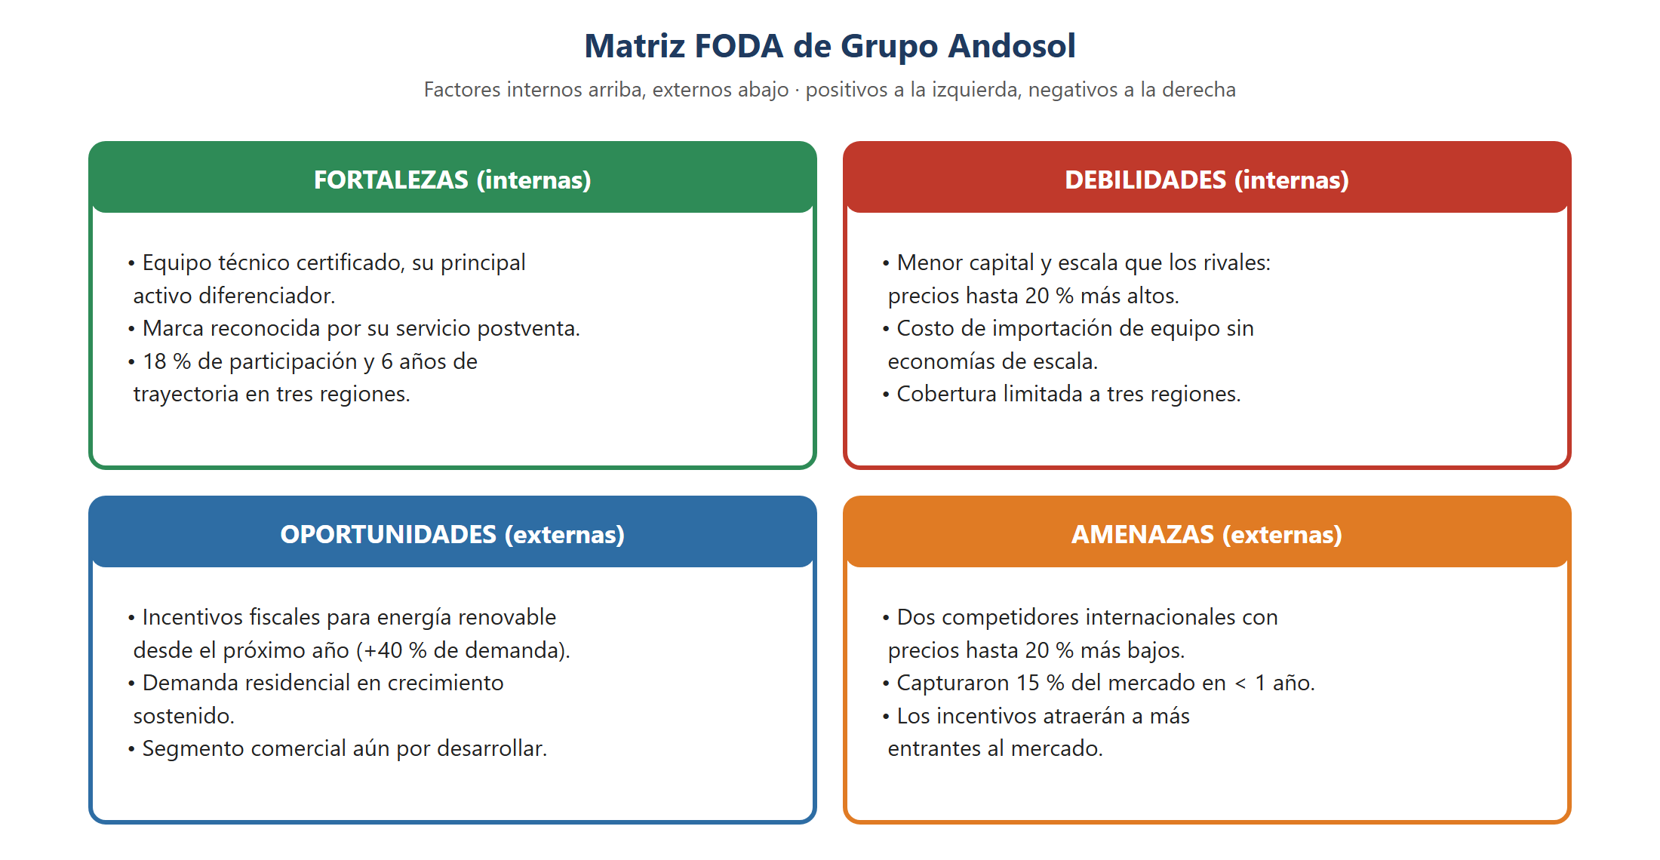
Figura 1. Matriz FODA de Grupo Andosol. Elaboración propia.
Tabla 1. Resumen del FODA con su fuente en el caso
Cuadrante | Elementos | Fuente en el caso
Fortalezas | Equipo técnico certificado · marca reconocida por su postventa · 18 % de participación en tres regiones | «principal activo diferenciador», «marca reconocida por su servicio postventa»
Debilidades | Menor capital y sin economías de escala en la importación · precios hasta 20 % más altos · cobertura limitada a tres regiones | Se deduce de los rivales «con mayor capital» y «economías de escala»
Oportunidades | Incentivos fiscales el próximo año (+40 % de demanda) · crecimiento sostenido de la instalación residencial | Datos clave del caso
Amenazas | Dos competidores internacionales con precios 20 % menores · capturaron 15 % en menos de un año · los incentivos atraerán a más entrantes | Datos clave del caso

Cinco fuerzas de Porter: ¿cuál es hoy la mayor amenaza?
La mayor amenaza hoy es la rivalidad entre los competidores existentes. Los dos competidores internacionales ya no son entrantes potenciales: están dentro del mercado, ganaron 15 % de participación en menos de un año y compiten con precios hasta 20 % más bajos gracias a sus economías de escala.
Ese 15 % salió en buena parte de las empresas locales, y cada punto que ganan presiona los precios de toda la industria.
La amenaza de nuevos entrantes queda en segundo lugar, pero va en aumento. El +40 % de demanda que traerán los incentivos hace atractivo el mercado para más importadores.
El poder de los proveedores es medio-alto, porque Andosol importa equipo sin volumen para negociar. Los sustitutos son débiles, ya que ninguna alternativa ofrece el mismo ahorro con el incentivo fiscal.
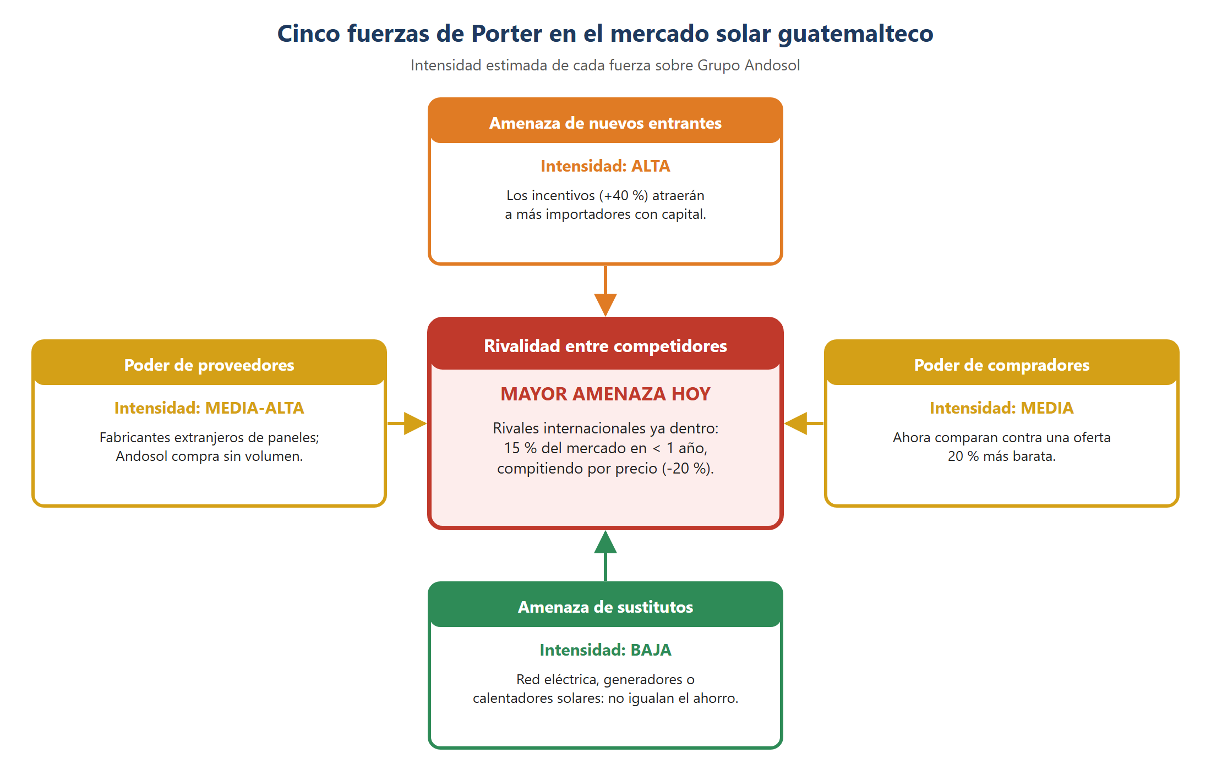
Figura 2. Intensidad de las cinco fuerzas competitivas sobre Grupo Andosol. Elaboración propia.

2. Niveles de estrategia coherentes (15 pts)
Tabla 2. Decisiones por nivel de estrategia
Nivel | Pregunta que responde | Decisión para Grupo Andosol
Corporativo (junta directiva) | ¿En qué negocios estar y cómo crecer? | Crecer por concentración en energía solar: más penetración en el mercado residencial, desarrollo del segmento comercial y apertura de 2 regiones nuevas en 24 meses.
De negocio (gerencia general) | ¿Cómo competir en ese negocio? | Competir por diferenciación con una oferta integral: instalación certificada, postventa garantizada y gestión del trámite del incentivo fiscal, sin bajar precios para igualar a los importadores.
Funcional (áreas) | ¿Cómo contribuye cada área? | RR. HH.: plan de retención y certificación continua del equipo técnico. Mercadeo: campaña sobre el incentivo fiscal. Operaciones: tiempo de respuesta de postventa de 48 h. Finanzas: alianzas de crédito verde.

Coherencia entre niveles: el crecimiento corporativo sólo es viable si Andosol no entra en una guerra de precios, que perdería por escala. Por eso el nivel de negocio elige diferenciación.
Esa diferenciación depende del equipo técnico y de la postventa, así que el nivel funcional se concentra en retener a ese equipo y en comunicar el incentivo. Cada nivel es el medio con el que se cumple el nivel superior.
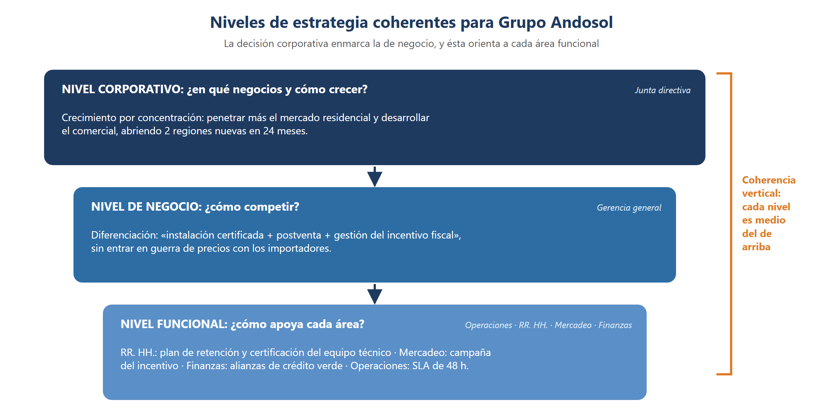
Figura 3. Coherencia vertical entre los tres niveles de estrategia. Elaboración propia.

3. Estrategia corporativa y estrategia genérica de Porter (25 pts)

Estrategia corporativa recomendada: crecimiento
Recomiendo una estrategia de crecimiento, en particular de concentración: crecer dentro de su industria actual mediante penetración de mercado y desarrollo de mercado. La justifico así:
• El mercado se expande 40 %. Mantener el mismo tamaño en un mercado que crece significa perder participación. Si Andosol sólo conserva sus clientes actuales, su 18 % se diluye.
• La estabilidad no alcanza. Una estrategia de estabilidad supone un entorno sin cambios importantes, y este caso tiene dos cambios fuertes: nuevos rivales e incentivos fiscales. Quedarse quieto equivale a ceder el crecimiento del mercado a los competidores internacionales.
• La renovación no aplica. Las estrategias de renovación (reducción o recuperación) se usan cuando la empresa está en declive. Andosol todavía tiene 18 % de participación, una marca reconocida y su principal activo intacto.
• Por qué concentración y no diversificación: la ventaja de Andosol está en la instalación solar, no en otros negocios. Crecer hacia nuevas regiones y hacia el segmento comercial aprovecha lo que ya sabe hacer bien.

Estrategia genérica de Porter: diferenciación
Frente a los nuevos competidores, Andosol debe adoptar diferenciación y no liderazgo en costos:
• No puede ganar por costo. Los rivales tienen más capital y economías de escala en la importación. Cerrar la brecha de 20 % bajando precios destruiría el margen de Andosol sin garantía de éxito.
• Ya tiene con qué diferenciarse. Un equipo técnico certificado y una marca reconocida por su postventa son atributos por los que el cliente paga más. Una instalación solar dura más de 20 años, y la calidad del montaje y el soporte posterior pesan en la decisión de compra.
• El incentivo fiscal refuerza la diferenciación. Si Andosol gestiona el trámite del incentivo, el cliente ahorra ese esfuerzo y el diferencial de precio con los rivales se reduce.
Si los recursos no alcanzan para diferenciarse en todo el mercado, la variante es enfoque en diferenciación: concentrarse en el segmento residencial de ingreso medio-alto, que valora más el servicio.
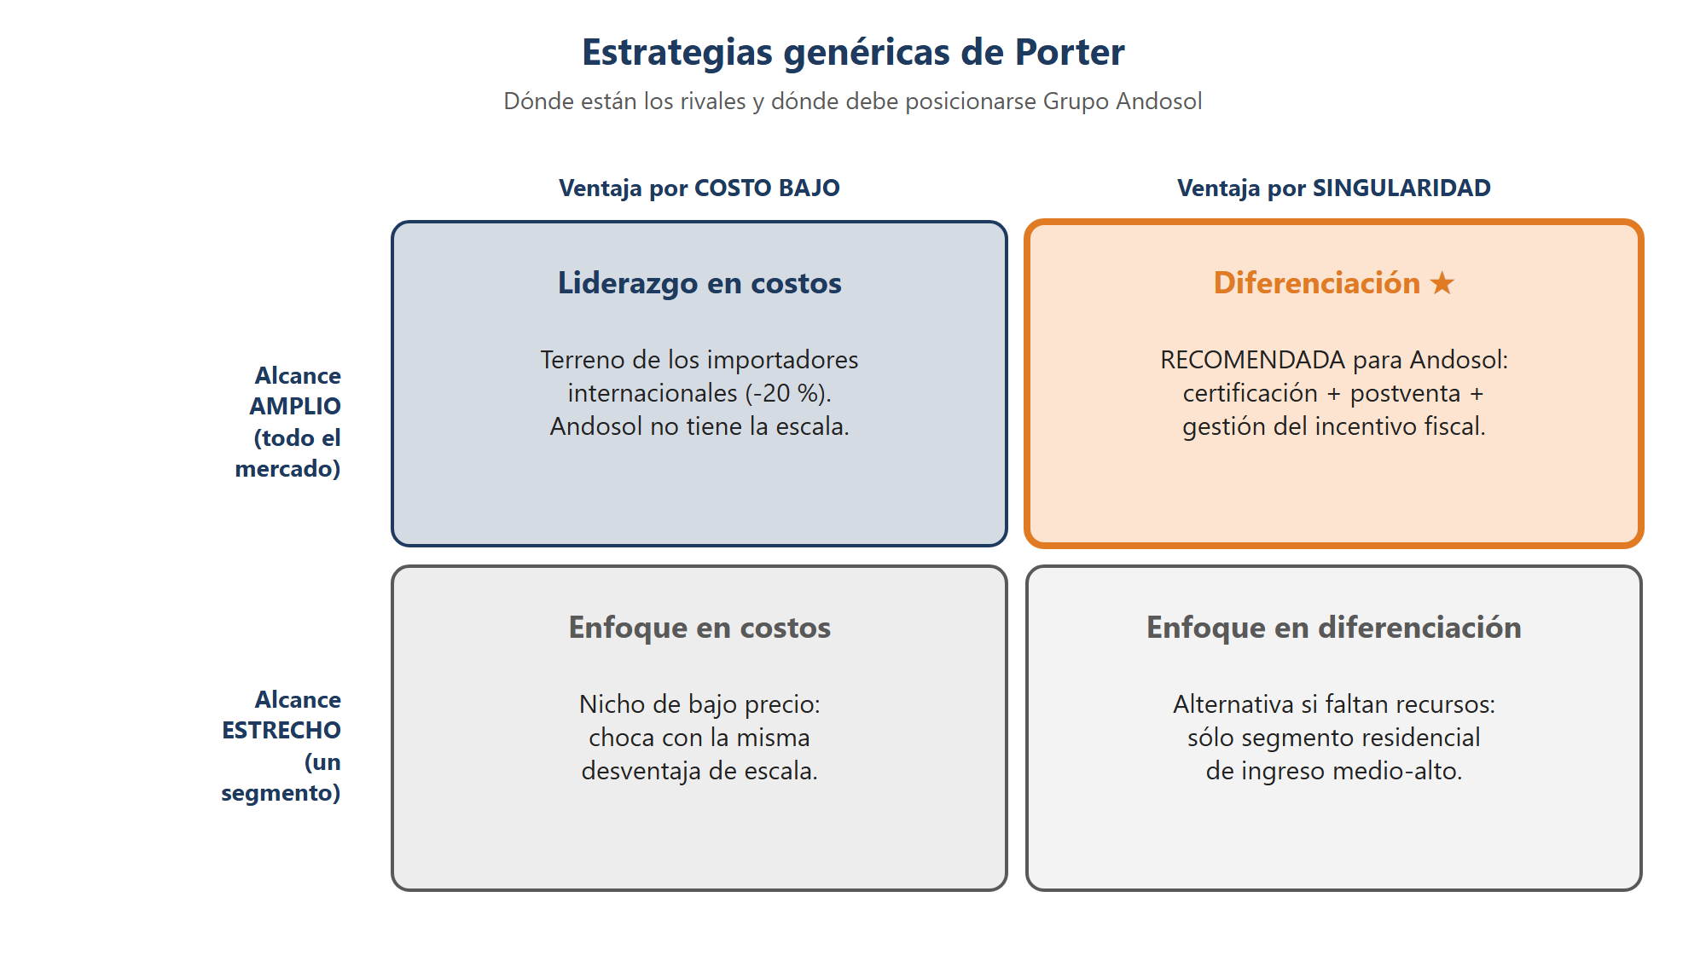
Figura 4. Posicionamiento recomendado en las estrategias genéricas de Porter. Elaboración propia.

4. Ventaja competitiva: modelo VRIO del equipo técnico certificado (25 pts)
El modelo VRIO evalúa si un recurso genera ventaja competitiva mediante cuatro preguntas, en orden. Si la respuesta a una pregunta es «no», el análisis se detiene y se determina el tipo de ventaja.

V: ¿Es valioso? Sí
Sí. El equipo técnico permite aprovechar oportunidades y neutralizar amenazas. Sostiene la calidad de la instalación y el servicio postventa por el que la marca es reconocida, y le da al cliente una razón para pagar más que la oferta barata de los importadores. Sin ese equipo, Andosol competiría sólo por precio, que es justamente donde pierde.

R: ¿Es raro? Sí, en grado moderado
Relativamente. El caso lo describe como el principal activo diferenciador, lo que indica que la competencia no cuenta con un equipo equivalente.
Sin embargo, la certificación en sí no es exclusiva: cualquier empresa con recursos puede certificar técnicos. Lo raro es la combinación de técnicos certificados, seis años de experiencia instalando en tres regiones y una reputación de postventa ya construida.

I: ¿Es costoso de imitar? Parcialmente
Ésta es la parte débil. La certificación sí se puede imitar: los competidores internacionales tienen el capital para formar técnicos o contratar a los de Andosol con mejores salarios.
Lo que cuesta más imitar es lo que se construyó con el tiempo: la experiencia acumulada, la coordinación del equipo y la confianza de los clientes en la postventa. En consecuencia, el recurso es imitable a mediano plazo, sobre todo por la vía de contratar al personal de Andosol.

O: ¿Está organizada la empresa para aprovecharlo? Parcialmente
El caso no menciona sistemas formales para retener y aprovechar al equipo, como un plan de carrera, incentivos de permanencia, documentación de procedimientos o formación interna de nuevos técnicos.
Mientras el conocimiento esté en las personas y no en la organización, basta con que un competidor contrate a los técnicos clave para que la ventaja desaparezca.
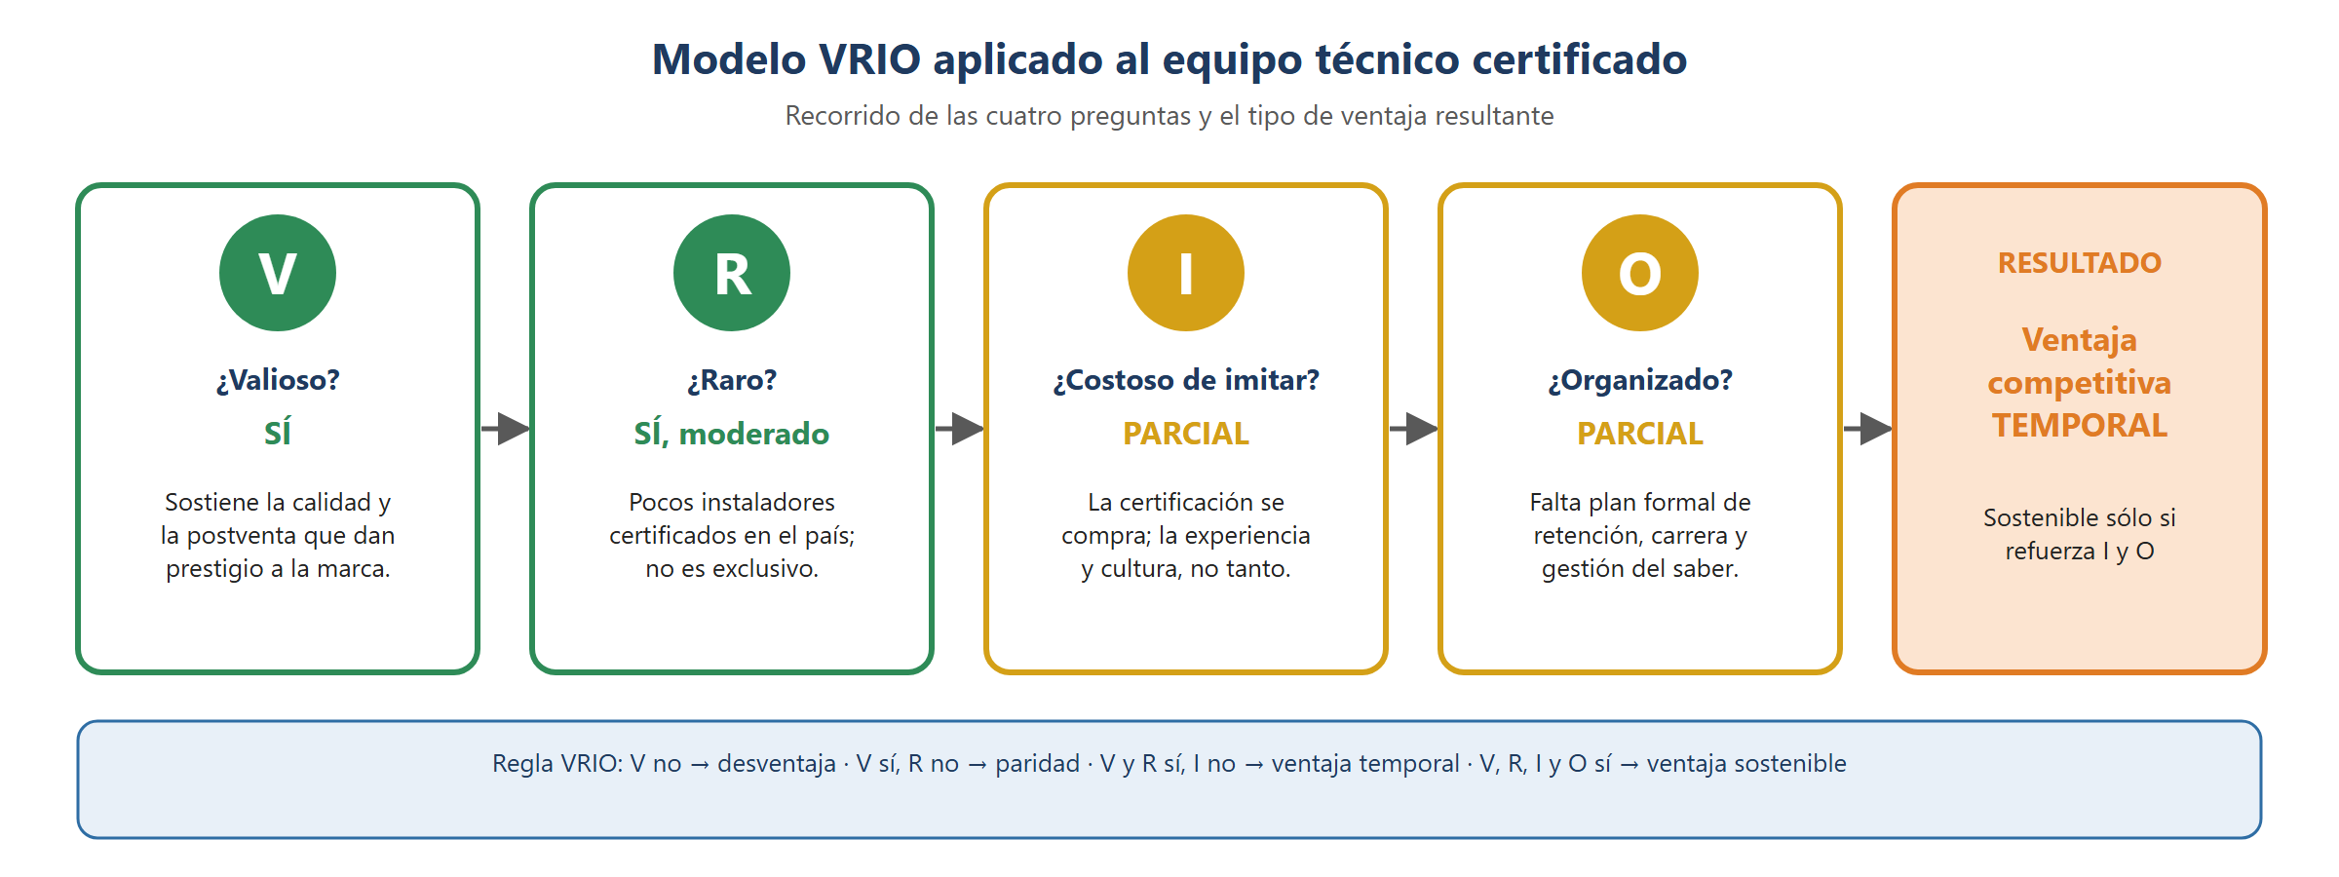
Figura 5. Aplicación del modelo VRIO al equipo técnico certificado. Elaboración propia.
Tabla 3. Resumen VRIO
Pregunta | Respuesta | Implicación
V (valioso) | Sí | Da una razón para no competir sólo por precio
R (raro) | Sí (moderado) | Diferencia hoy a Andosol de los importadores
I (costoso de imitar) | Parcial | Los rivales pueden contratar o formar técnicos
O (organizado) | Parcial | No hay sistemas de retención ni de gestión del conocimiento
Resultado | Ventaja temporal | Sostenible sólo si refuerza I y O

Conclusión: hoy el equipo técnico da a Andosol una ventaja competitiva temporal, no sostenible.
Para volverla sostenible hay que reforzar las letras I y O: un plan de retención con incentivos de permanencia, una escuela interna que forme técnicos con el método Andosol y procedimientos de instalación y postventa documentados, para que el conocimiento quede en la empresa aunque alguien se vaya. Estas son las mismas acciones del nivel funcional de la pregunta 2.

5. Tendencias de la administración estratégica (15 pts)
La tendencia que Andosol debería adoptar es la de alianzas estratégicas y ecosistemas de negocio: crear valor junto con otras organizaciones en lugar de competir sola.
Un incentivo fiscal sólo genera ventas si el cliente lo conoce, sabe tramitarlo y tiene con qué pagar la instalación. Andosol no controla ninguno de esos tres factores por sí misma, pero puede resolverlos con aliados. Además, una alianza le da un alcance que no podría pagar sola frente a rivales con más capital.
Acción concreta: firmar, antes de que entren en vigor los incentivos, un convenio con dos bancos locales para lanzar un «Crédito Solar Andosol».
El cliente financia la instalación con una cuota mensual cercana a lo que ahorra en electricidad, y Andosol gestiona el trámite del incentivo fiscal como parte del servicio. Así:
• el cliente no paga el costo inicial completo, lo que reduce el peso de la diferencia de 20 % en precio;
• los bancos llevan la oferta a su cartera de clientes, algo que Andosol no podría hacer sola;
• la gestión del incentivo y el crédito se suman a la diferenciación por servicio de la pregunta 3.
Indicador de seguimiento: que al menos el 30 % de las instalaciones del primer año con incentivos se financie por medio del convenio, porcentaje que se revisará con el historial de ventas de la empresa.

Referencias
Barney, J. y Hesterly, W. (2015). Strategic Management and Competitive Advantage (5.ª ed.). Pearson.
Porter, M. (2008). Las cinco fuerzas competitivas que le dan forma a la estrategia. Harvard Business Review, 86(1).
Robbins, S. y Coulter, M. (2018). Administración (13.ª ed.). Pearson.
Material del curso Sistemas Organizacionales y Gerenciales 1, USAC, 2.º semestre 2026.

